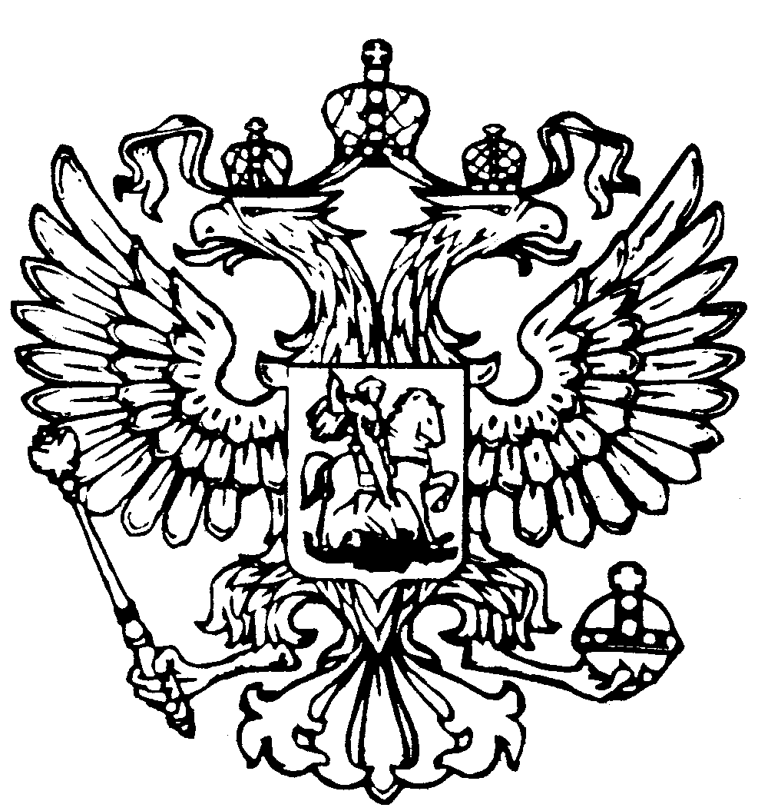
Российская Федерация
Республика Адыгея
Совет народных депутатов
муниципального образования
«Гиагинское сельское поселение»

Р Е Ш Е Н И Е
Совета народных депутатов муниципального образования
«Гиагинское сельское поселение»
от 22 мая 2025г. № 121
ст. Гиагинская

«О вопросах повестки дня двадцать пятой сессии Совета народных депутатов муниципального образования «Гиагинское сельское поселение»

Совет народных депутатов муниципального образования «Гиагинское сельское поселение»

Р Е Ш И Л:

Включить в повестку дня двадцать пятой сессии Совета народных депутатов муниципального образования «Гиагинское сельское поселение» следующие вопросы:

- «О рассмотрении проекта Решения Совета народных депутатов муниципального образования «Гиагинское сельское поселение» «О внесении изменений и дополнений в Устав муниципального образования «Гиагинское сельское поселение», назначении и проведения по нему публичных слушаний, установления порядка учета предложений граждан по проекту Решения и порядка участия граждан в его обсуждении.»

- «О даче согласия на передачу земельного участка с кадастровым номером 01:01:0500153:140 , под автомобильной парковкой в районе ГБУЗ РА «Гиагинская ЦРБ»

Председатель Совета народных депутатов
муниципального образования
«Гиагинское сельское поселение» С.В. Чернов

